平面四节点等参单元有限元编程

——李宁（S230200248）

——学硕

1. 程序说明

根据要求编写了一个完整的平面四节点等参单元有限元程序，前处理在abaqus中导出节点坐标和单元编号，然后导入到matlab中保存mat文件，程序运行时直接加载。利用矩阵的变换进行总刚度矩阵的组装，编写的后处理程序分别能够展现出单元的变形，各节点位移*u*、*v，*应变*ε*x，*ε*y，和*ε*xy和应力*σx*，*σy*和*σxy*云图，然后用abaqus软件来验证有限元编程的正确性。

1. 问题描述与分析

一个平面如图所示，假设厚度h=1，材料为各项同性，杨氏模量为E=2e5，泊松比为ν=0.3，相关力和位移边界条件如图中所示，问题左端为固定约束。试用四节点等参单元分析此问题。试求问题单元变形，各节点位移*u*、*v，*应变*ε*x，*ε*y，和*ε*xy和应力*σx*，*σy*和*σxy*



1. 程序计算和abaqus仿真

运行有限元主程序main.m，能依次得到单元变形图，和各节点位移（*u*、*v*）*，*应变（*ε*x，*ε*y，*ε*xy）和应力（*σx*，*σy*，*σxy*）云图。由于图较多，下面只展示出单元变形图，对比各节点位移*u，*应变*ε*x和应力*σx*云图，其它云图运行程序即可显示出来。

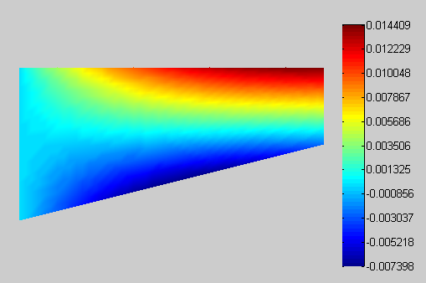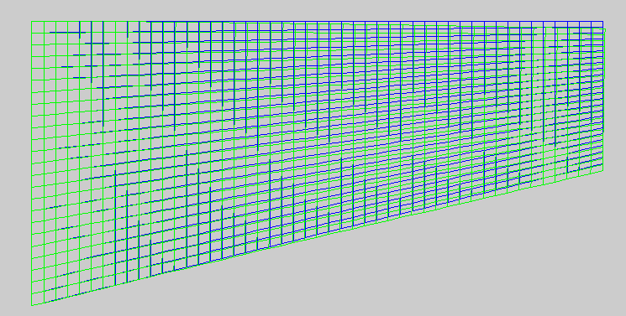单元变形图

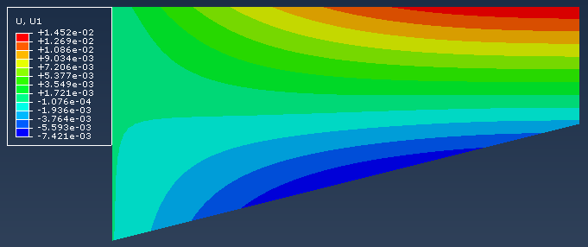程序得到节点位移u云图

Abaqus仿真得到节点位移u云图

对比可得程序得到节点位移u最大值0.0144，abaqus仿真得到节点位移u

的最大值0.0145，二者非常接近。

0.0104

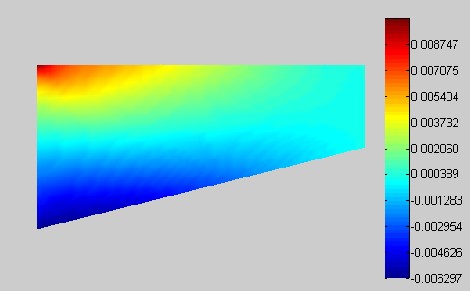

最大应变未显示出来

程序得到节点应变*ε*x云图

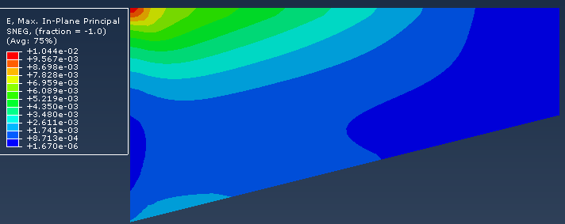

Abaqus仿真得到节点应变*ε*x云图

对比可得程序得到节点应变*ε*x最大值0.0104，abaqus仿真得到节点应变*ε*x

的最大值0.01044，二者非常接近。

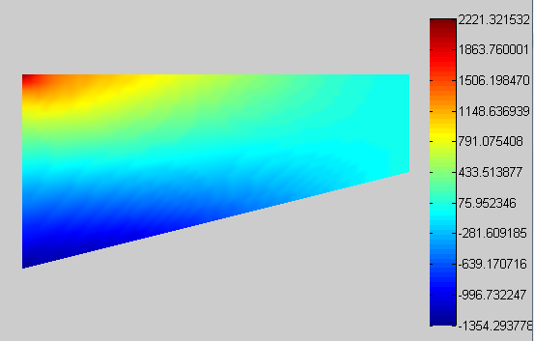

程序得到节点应力*σx*云图

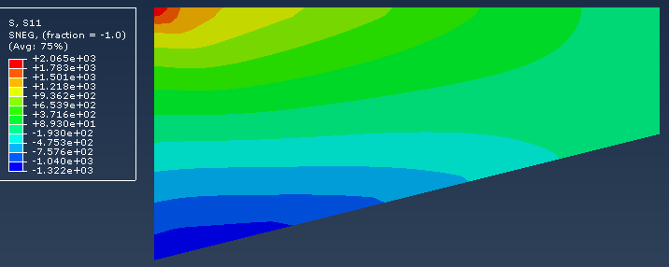

Abaqus仿真得到节点应力*σx*云图

对比可得程序得到节点应力*σx*最大值2221，abaqus仿真得到节点应力*σx*的最大值2065，二者相差很小。

总结：位移和应变的数据吻合的很好，误差是很小的；但是最大应力数据和仿真的数据有7%左右的误差，这可能与abqus处理四节点单元节点应力与程序处理方式差异有关。